垃圾回收
1. 如何判断对象可以回收
2. 垃圾回收算法
3. 分代垃圾回收
4. 垃圾回收器
5. 垃圾回收调优

1. 如何判断对象可以回收

1.1 引用计数法

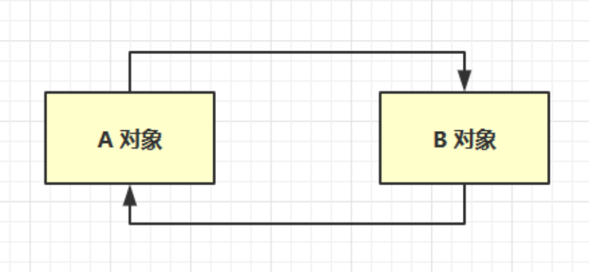

1.2 可达性分析算法
Java 虚拟机中的垃圾回收器采用可达性分析来探索所有存活的对象
扫描堆中的对象，看是否能够沿着 GC Root对象 为起点的引用链找到该对象，找不到，表示可以回收
哪些对象可以作为 GC Root ?

1.3 四种引用
1. 强引用
只有所有 GC Roots 对象都不通过【强引用】引用该对象，该对象才能被垃圾回收
2. 软引用（SoftReference）
仅有软引用引用该对象时，在垃圾回收后，内存仍不足时会再次出发垃圾回收，回收软引用对象
可以配合引用队列来释放软引用自身
3. 弱引用（WeakReference）
仅有弱引用引用该对象时，在垃圾回收时，无论内存是否充足，都会回收弱引用对象
可以配合引用队列来释放弱引用自身
4. 虚引用（PhantomReference）
必须配合引用队列使用，主要配合 ByteBuﬀer 使用，被引用对象回收时，会将虚引用入队，由 Reference Handler 线程调用虚引用相关方法释放直接内存
5. 终结器引用（FinalReference）
无需手动编码，但其内部配合引用队列使用，在垃圾回收时，终结器引用入队（被引用对象暂时没有被回收），再由 Finalizer 线程通过终结器引用找到被引用对象并调用它的ﬁnalize方法，第二次 GC 时才能回收被引用对象

2. 垃圾回收算法

2.1 标记清除
定义： Mark Sweep 速度较快

会造成内存碎片
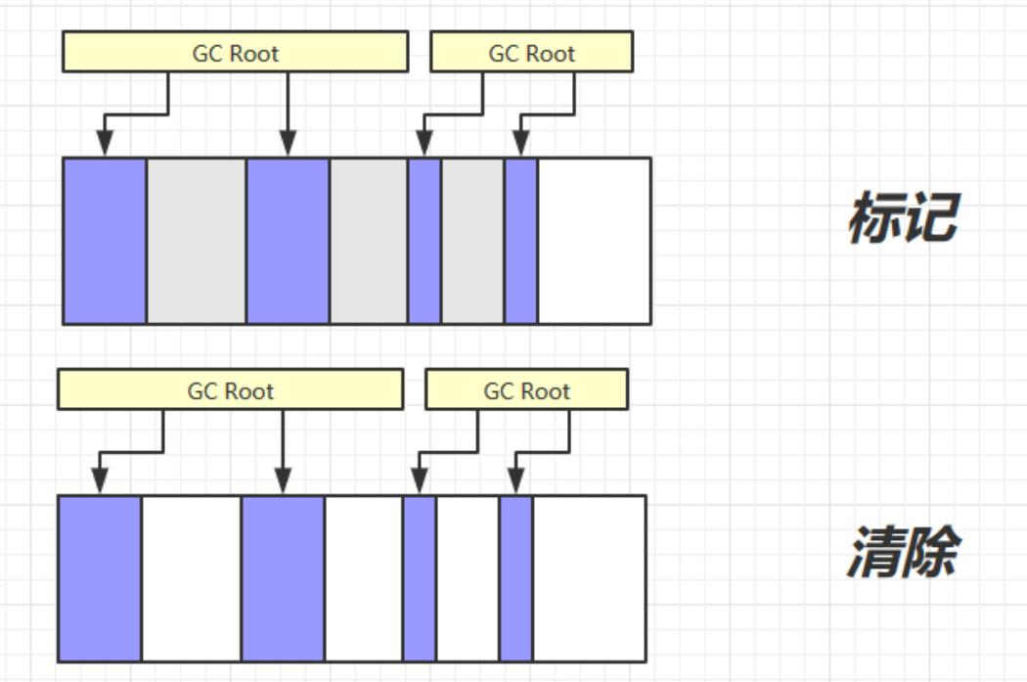

2.2 标记整理
定义： Mark Compact 速度慢

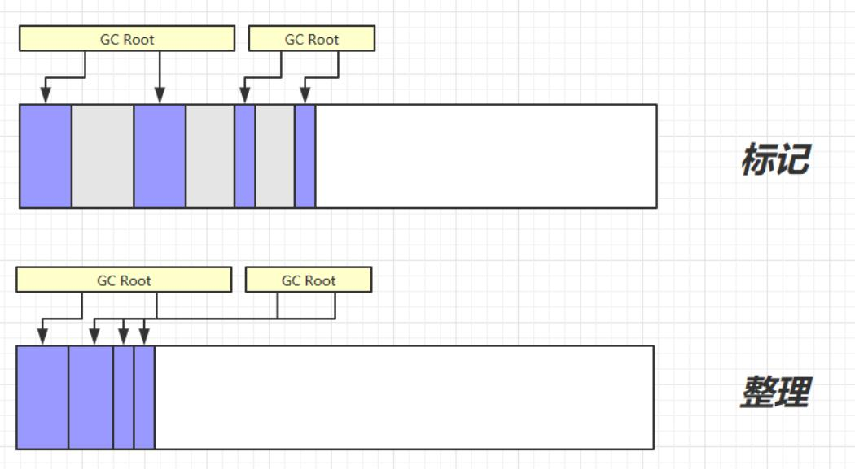

2.3 复制
定义： Copy
不会有内存碎片
需要占用双倍内存空间
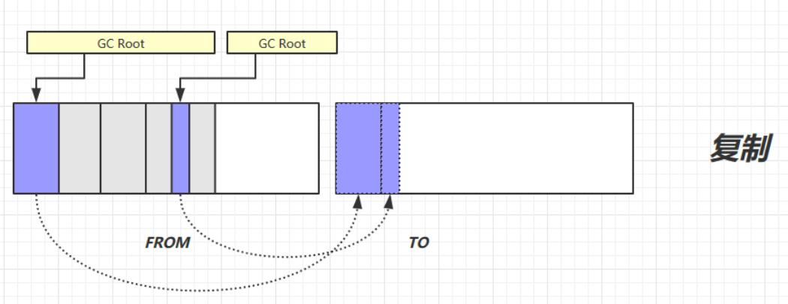

3. 分代垃圾回收

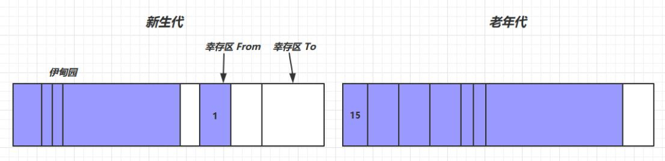

对象首先分配在伊甸园区域
新生代空间不足时，触发 minor gc，伊甸园和 from 存活的对象使用 copy 复制到 to 中，存活的对象年龄加 1并且交换 from to
minor gc 会引发 stop the world，暂停其它用户的线程，等垃圾回收结束，用户线程才恢复运行
当对象寿命超过阈值时，会晋升至老年代，最大寿命是15（4bit）
当老年代空间不足，会先尝试触发 minor gc，如果之后空间仍不足，那么触发 full gc ，STW的时间更长

3.1 相关 VM 参数

含义 | 参数
堆初始大小 | -Xms
堆最大大小 | -Xmx 或 -XX:MaxHeapSize=size
新生代大小 | -Xmn 或 (-XX:NewSize=size + -XX:MaxNewSize=size )
幸存区比例（动态） | -XX:InitialSurvivorRatio=ratio 和 -XX:+UseAdaptiveSizePolicy
幸存区比例 | -XX:SurvivorRatio=ratio
晋升阈值 | -XX:MaxTenuringThreshold=threshold
晋升详情 | -XX:+PrintTenuringDistribution
GC详情 | -XX:+PrintGCDetails -verbose:gc
FullGC 前 MinorGC | -XX:+ScavengeBeforeFullGC

4. 垃圾回收器

o 单线程
堆内存较小，适合个人电脑
2. 吞吐量优先o 多线程
堆内存较大，多核 cpu
让单位时间内， STW 的时间最短 0.2 0.2 = 0.4，垃圾回收时间占比最低，这样就称吞吐量高
3. 响应时间优先o 多线程
堆内存较大，多核 cpu
尽可能让单次 STW 的时间最短 0.1 0.1 0.1 0.1 0.1 = 0.5

4.1 串行
-XX:+UseSerialGC = Serial + SerialOld
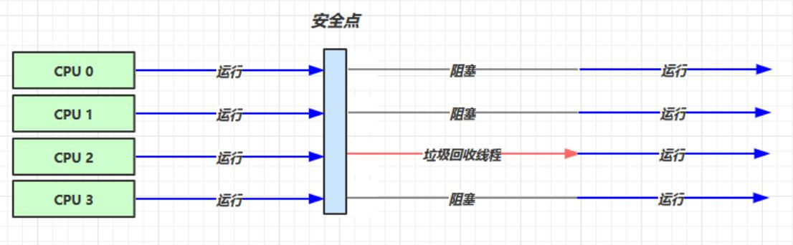

4.2 吞吐量优先
-XX:+UseParallelGC ~ -XX:+UseParallelOldGC
-XX:+UseAdaptiveSizePolicy

-XX:GCTimeRatio=ratio
-XX:MaxGCPauseMillis=ms
-XX:ParallelGCThreads=n
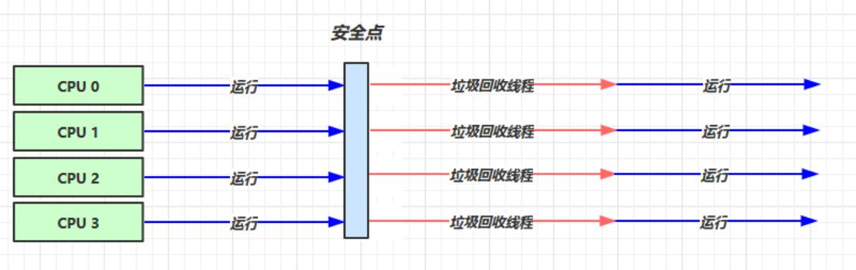

4.3 响应时间优先
-XX:+UseConcMarkSweepGC ~ -XX:+UseParNewGC ~ SerialOld

-XX:ParallelGCThreads=n ~ -XX:ConcGCThreads=threads
-XX:CMSInitiatingOccupancyFraction=percent
-XX:+CMSScavengeBeforeRemark
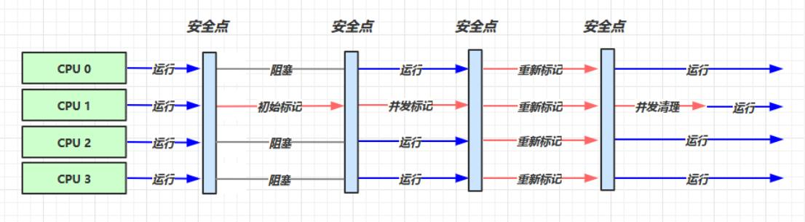

4.4 G1
定义： Garbage First
2004 论文发布
2009 JDK 6u14 体验
2012 JDK 7u4 官方支持
2017 JDK 9 默认
适用场景
同时注重吞吐量（Throughput）和低延迟（Low latency），默认的暂停目标是 200 ms
超大堆内存，会将堆划分为多个大小相等的 Region
整体上是 标记+整理算法，两个区域之间是 复制算法相关 JVM 参数
-XX:+UseG1GC
-XX:G1HeapRegionSize=size

-XX:MaxGCPauseMillis=time

1) G1 垃圾回收阶段
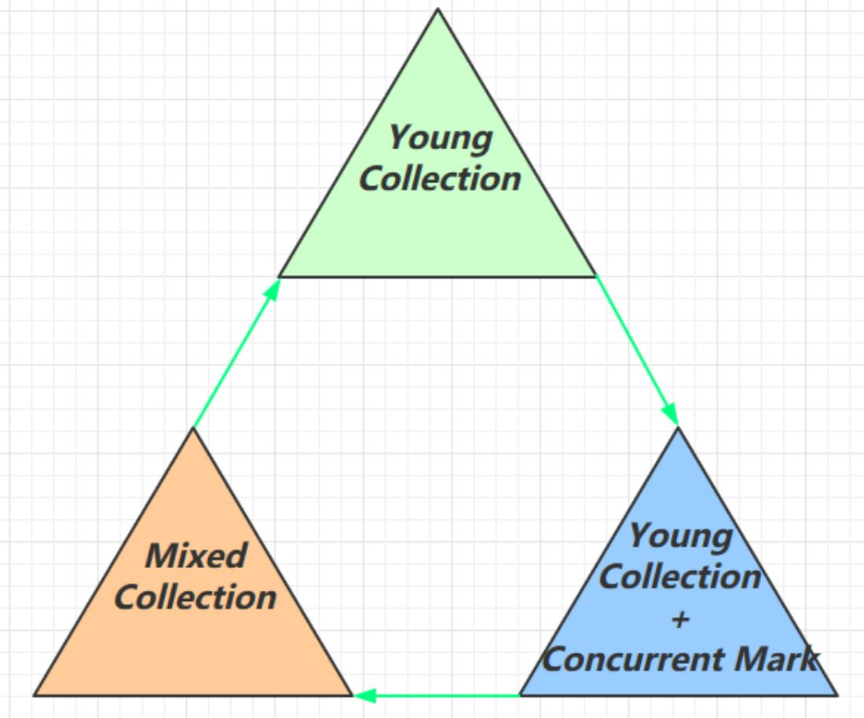

2) Young Collection
会 STW

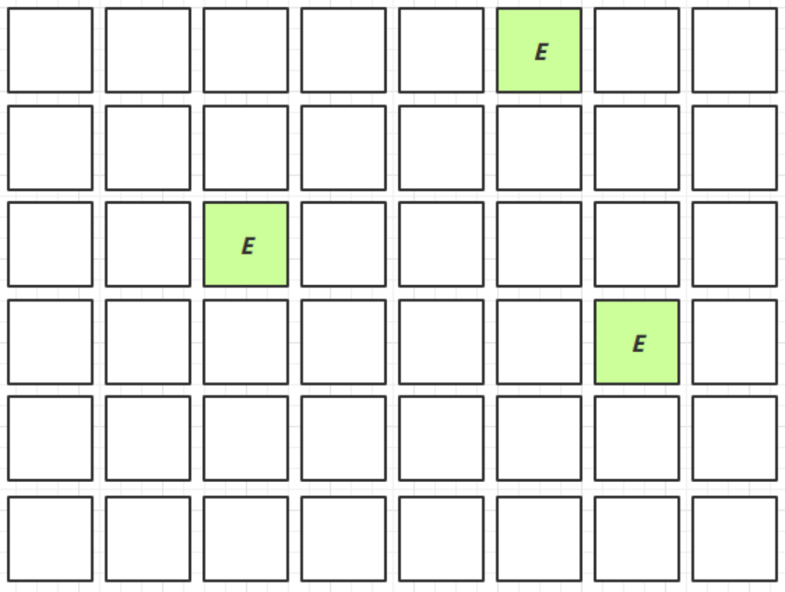

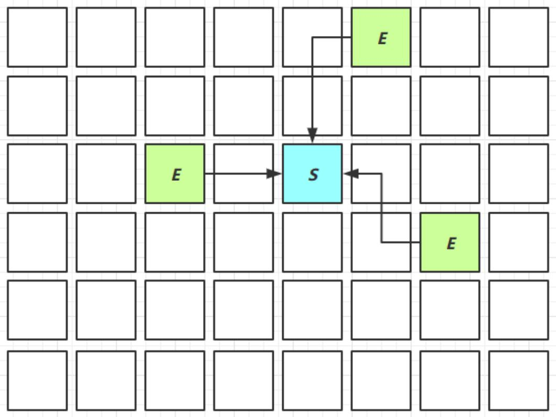

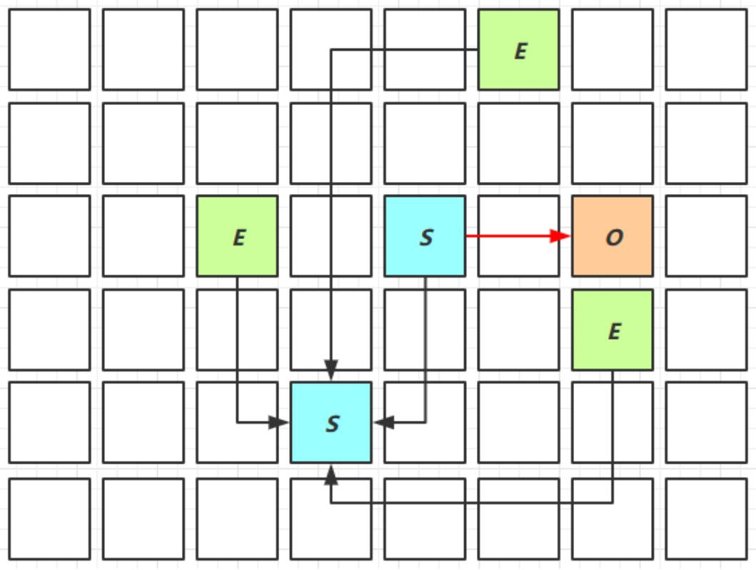

3) Young Collection + CM
在 Young GC 时会进行 GC Root 的初始标记
老年代占用堆空间比例达到阈值时，进行并发标记（不会 STW），由下面的 JVM 参数决定

-XX:InitiatingHeapOccupancyPercent=percent （默认45%）
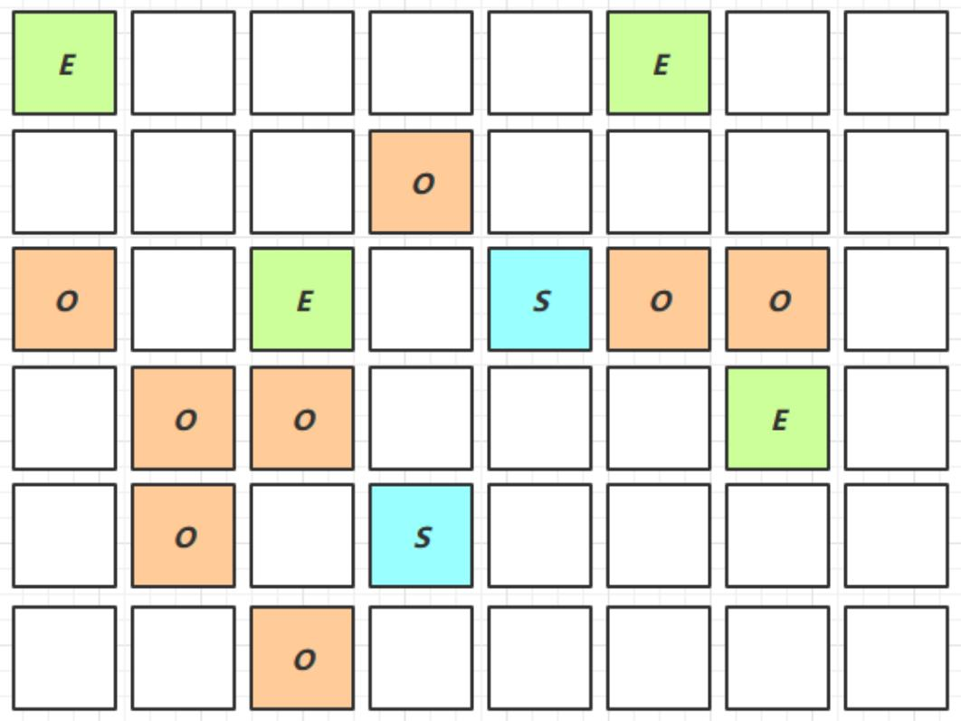

4) Mixed Collection
会对 E、S、O 进行全面垃圾回收
最终标记（Remark）会 STW
拷贝存活（Evacuation）会 STW
-XX:MaxGCPauseMillis=ms

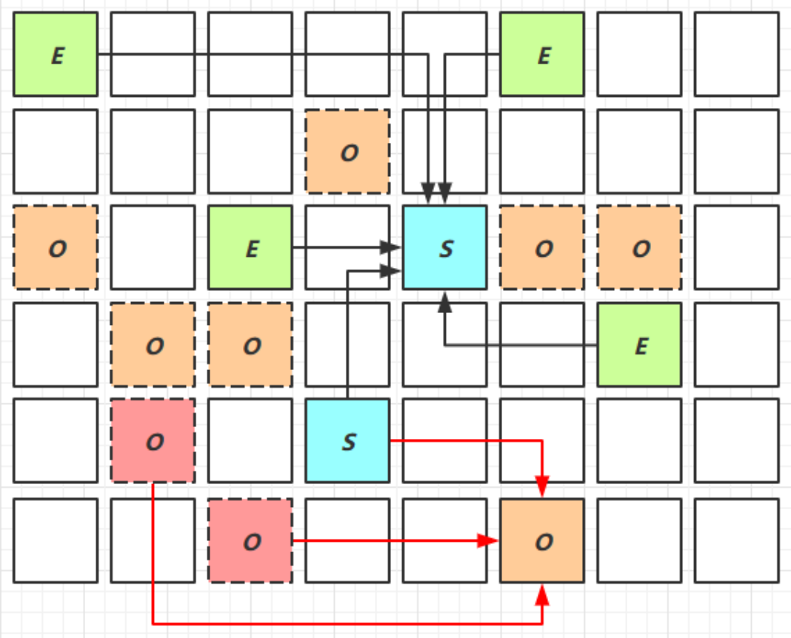

5) Full GC

SerialGC
新生代内存不足发生的垃圾收集 - minor gc
老年代内存不足发生的垃圾收集 - full gc
ParallelGC
新生代内存不足发生的垃圾收集 - minor gc
老年代内存不足发生的垃圾收集 - full gc
CMS
新生代内存不足发生的垃圾收集 - minor gc o 老年代内存不足
G1
新生代内存不足发生的垃圾收集 - minor gc o 老年代内存不足

6) Young Collection 跨代引用
新生代回收的跨代引用（老年代引用新生代）问题
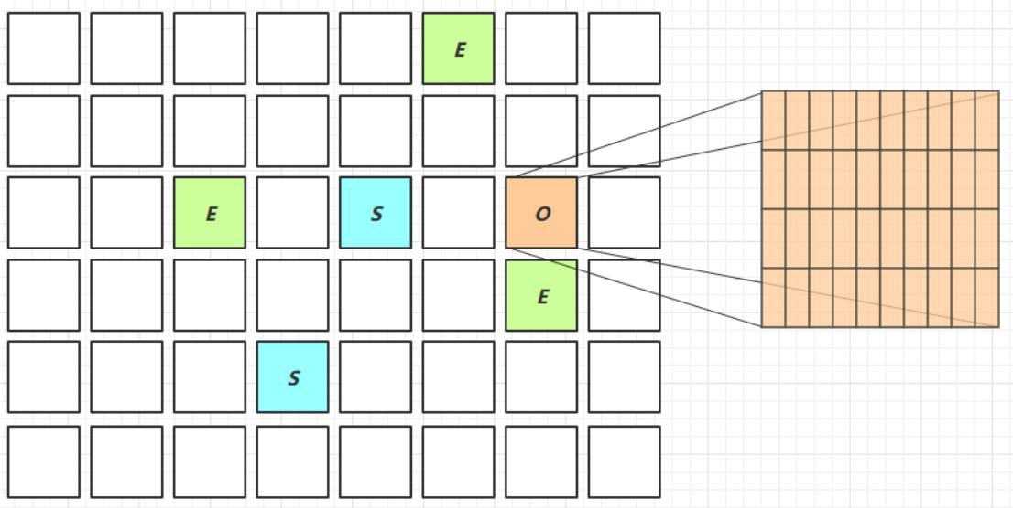

卡表与 Remembered Set
在引用变更时通过 post-write barrier + dirty card queue
concurrent refinement threads 更新 Remembered Set

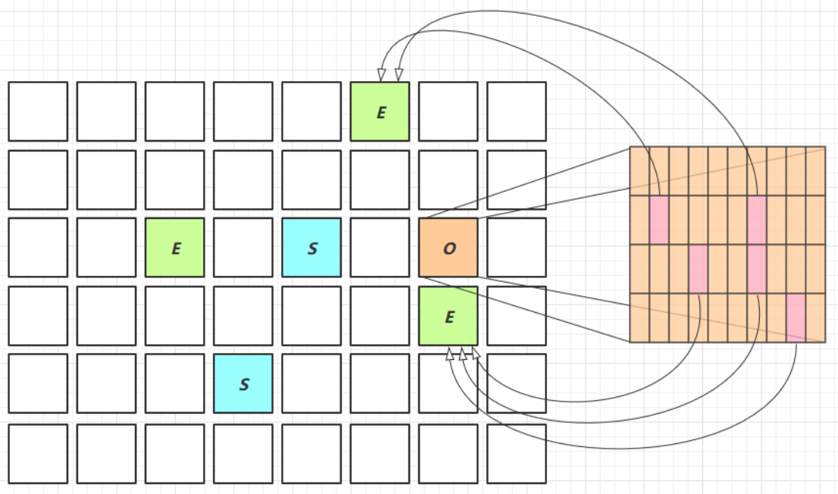

7) Remark

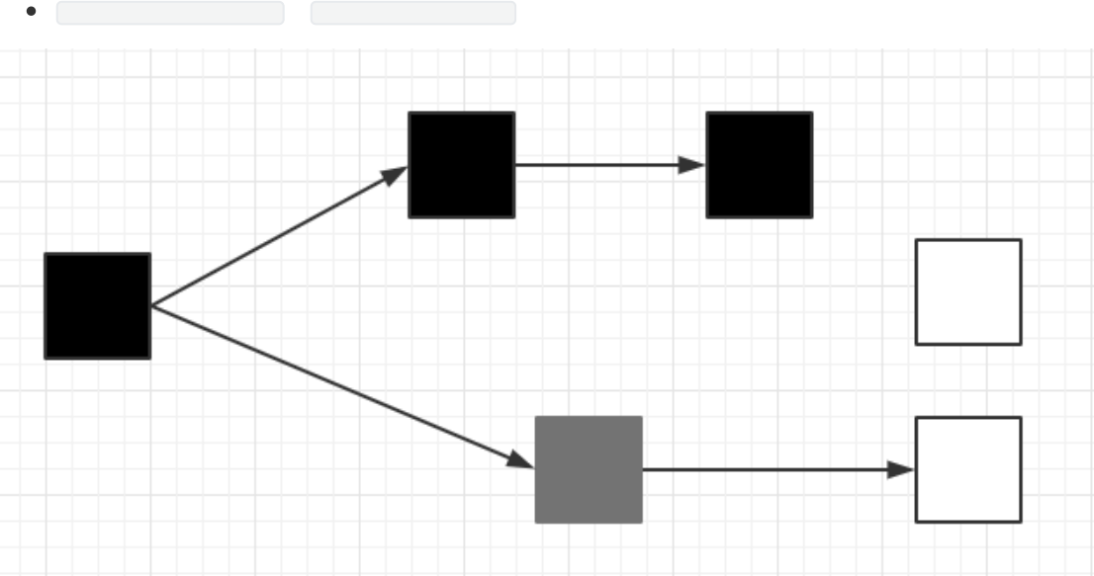
pre-write barrier + satb_mark_queue

8) JDK 8u20 字符串去重
优点：节省大量内存
缺点：略微多占用了 cpu 时间，新生代回收时间略微增加
-XX:+UseStringDeduplication

String s1 = new String("hello"); // char[]{'h','e','l','l','o'}
String s2 = new String("hello"); // char[]{'h','e','l','l','o'}
将所有新分配的字符串放入一个队列
当新生代回收时， G1并发检查是否有字符串重复
如果它们值一样，让它们引用同一个 char[]
注意，与 String.intern() 不一样
String.intern() 关注的是字符串对象
而字符串去重关注的是 char[]
在 JVM 内部，使用了不同的字符串表

9) JDK 8u40 并发标记类卸载
所有对象都经过并发标记后，就能知道哪些类不再被使用，当一个类加载器的所有类都不再使用，则卸载它所加载的所有类
-XX:+ClassUnloadingWithConcurrentMark 默认启用

10) JDK 8u60 回收巨型对象
一个对象大于 region 的一半时，称之为巨型对象
G1 不会对巨型对象进行拷贝
回收时被优先考虑
G1 会跟踪老年代所有 incoming 引用，这样老年代 incoming 引用为0 的巨型对象就可以在新生代垃圾回收时处理掉

11) JDK 9 并发标记起始时间的调整
并发标记必须在堆空间占满前完成，否则退化为 FullGC
JDK 9 之前需要使用 -XX:InitiatingHeapOccupancyPercent
JDK 9 可以动态调整
-XX:InitiatingHeapOccupancyPercent 用来设置初始值
进行数据采样并动态调整
总会添加一个安全的空档空间

12) JDK 9 更高效的回收
250+增强
180+bug修复
https://docs.oracle.com/en/java/javase/12/gctuning

5. 垃圾回收调优
预备知识
掌握 GC 相关的 VM 参数，会基本的空间调整
掌握相关工具
明白一点：调优跟应用、环境有关，没有放之四海而皆准的法则

5.1 调优领域
内存
锁竞争
cpu 占用o io

5.2 确定目标
【低延迟】还是【高吞吐量】，选择合适的回收器
CMS ，G1 ，ZGC
ParallelGC
Zing

5.3 最快的 GC
答案是不发生 GC
查看 FullGC 前后的内存占用，考虑下面几个问题o 数据是不是太多？
resultSet = statement.executeQuery("select * from 大表 limit n")
数据表示是否太臃肿？
对象图
对象大小 16 Integer 24 int 4 o 是否存在内存泄漏？
static Map map = 软
弱
第三方缓存实现

5.4 新生代调优
新生代的特点
所有的 new 操作的内存分配非常廉价
TLAB thread-local allocation buﬀer
死亡对象的回收代价是零o 大部分对象用过即死
Minor GC 的时间远远低于 Full GC

越大越好吗？
-Xmn
Sets the initial and maximum size (in bytes) of the heap for the young generation (nursery). GC is performed in this region more often than in other regions. If the size for the young generation is too small, then a lot of minor garbage collections are performed. If the size is too large, then only full garbage collections are performed, which can take a long time to complete. Oracle
recommends that you keep the size for the young generation greater than 25% and less than 50% of the overall heap size.
新生代能容纳所有【并发量 * (请求-响应)】的数据
幸存区大到能保留【当前活跃对象+需要晋升对象】
晋升阈值配置得当，让长时间存活对象尽快晋升
-XX:MaxTenuringThreshold=threshold
-XX:+PrintTenuringDistribution

Desired survivor size 48286924 bytes, new threshold 10 (max 10)
- age 1: 28992024 bytes, 28992024 total
- age 2: 1366864 bytes, 30358888 total
- age 3: 1425912 bytes, 31784800 total
...

5.5 老年代调优
以 CMS 为例
CMS 的老年代内存越大越好
先尝试不做调优，如果没有 Full GC 那么已经...，否则先尝试调优新生代
观察发生 Full GC 时老年代内存占用，将老年代内存预设调大 1/4 ~ 1/3
-XX:CMSInitiatingOccupancyFraction=percent

5.6 案例
案例1 Full GC 和 Minor GC频繁
案例2 请求高峰期发生 Full GC，单次暂停时间特别长 （CMS）
案例3 老年代充裕情况下，发生 Full GC （CMS jdk1.7）

